SECll!TARlA OE. ESTA

S° OFf ::? ••-ilM/l-.L 1

F>s ' ; -.T\"""'..-

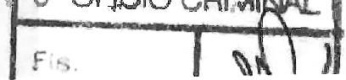

**(e-STJ Fl.50)**

fls. 50

-si'

CD

LO

o

CD

Nco

cr,

o

Nco

Nr-­ N

POLIOA QO DCJS NEOÕCIO.S DA SE.OURA '

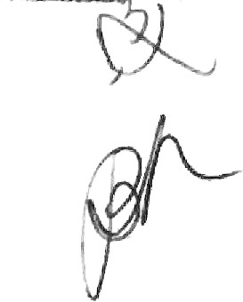

A

## ClVIL 00 ESTADO DE SÃO PAULO

**DELEGACIA DE POLÍCIA DE**•**FESA l)A MULHER DE GUAR'lJLB-OS**

A S !! **11** T **A** n **A**

BO. 1451/ 3- ••

Â!.,s sei:-, d18f> elo • d • 8 •

o o

e

<l.)

,:E:::,

e

-o

.o

o

*(f)* •

- (O

r-- (O

LO Ol

e=,; ;$;

o

-ro <O

cr, o

O>

i5

-o('.º)

i?.i Q)

"SI'

i,uatro, nesta cidade de Guarulhos/ m s • e J- l.l lfo d01 ano doas tnile IB

de- Duat-ulhos õnd h SF. oa De-legacia dei Defesa da Mulher o

Policia T·itulai,,: c.on'"f·\.8geo aRc t«aµva\ S **'Dra.** 1·1-eat•**JZ A R. _Rdv,;1,** Delegada de cargo ao final"ass·ttado' te oares da 1itlva, Esçnvâ de PoLíc a de seu

..

i ri d'a pdà Aut:rid d cm npaim• tes\emmilraintimada que foi, sendo.in q u cnnstar, façO'este: rum .\e • , 0n d º. q ie diantese.s guc. Do que p-ar.a

"O (O

ro N

8 <Xi

.9 oi

-o

a.

o .

_O'.)

:r:o::lN,

digite.i,. . a.que\ So,tre's da 5ilva. Escnvli de Poli'cia que;o

**TESTEMUNHA**

Qlhelda t.a!iid.ozn de Farias

RG.: 4. 4.'824-l/SY (.portando), filho.(a) de Manoel Lui-z Carôozoe de Mana n on Caráb'ZO, natural ele &P.aulo,SP. nasc-í.do(';a) a.os (Y1}09/19'Sl estado Cl}'1'1 casada, projissão do tar, re-$id. à Rua Maestro Cafiia, 2;_71

apt

103 - Vl. Mariana/ar -fo,ue: 5081-6855

**s,.abe.rrd-0.** lrr **e** 1tscreviiU' os costumes disse nada. Testeumnha cbmpronussada,.ia fonna-da Le:1, prometeu di-ter a wrdade do que soube-sse ou lhe fosse perguntado Inqut'rida pela Autoi:i-dade r?Bpon<leu: *QUF* a

depoeilte aqw cod'ft'i.arece, no sentido de esclárecer que

- - ,. 1 reside nome'l.tnO ;adereço de sua ami,ga Nai'za,**e** oesd

entãoa depoente pas.sou .a cutdar dos 'frllros da mesma, Andrey d dez anos e Aline. de sete anos de rdade,, c1,1jo genitor. Ateremo .na.o morava mais na casa: (sp ame,nJo},o qual havia se separa.do de Naiza QUEa depo-e,nte

s-entpre viao AndreYe Ahne fa.J,erem algumas ºmal-"Cdações' à sua pessoa,

e.orno pQr exemplo, denubar conúda no çhão, derrubar k-ife na m sa**e** Cffltrai::bagunças'. QU,Ea de,,poeJ1te ettava sempre orientaPdQ as iartç liO"Cflll"eetia .( tmh.-•' tfO)"t:' Vtl3'.i'

### rnl wda suj de fezes, inclusÍ'\'t o 1110.smo passQJ.al vo.mitare evac.uar com

o.. r--

*(f)* o

8

.g

ro oo

uí

L.U (.)

o o

"O ....

ro o..

* o

uí Q)

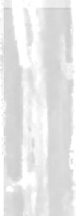§

.2

ro .!::

:e:::, o -

.o "O

#### .8

w e

<( Q)

o::

E

uJ i3

o

õ

L.U ·c3

o e

### o

o

<( e

o:: uo

1-

=:, ....

LL "i::

* .o

Z Cll

õi

o::

=L.>U .--C:l:l:

·º'

o(!) "O



fre.,quê11cin,,, díarieuie.nte. ('UE ullla ve;z. a depoen viua cuei:a do Andr.ey com um pouco de sengue e por esse'S moti,..J)s estava. sempre fai°SDdo J.'f3ffl Naiza teN>á-w ao mêdíoo, mas a IJiWSma fi a rotalando. í<UE comou

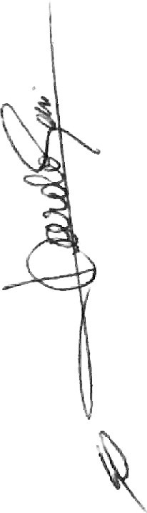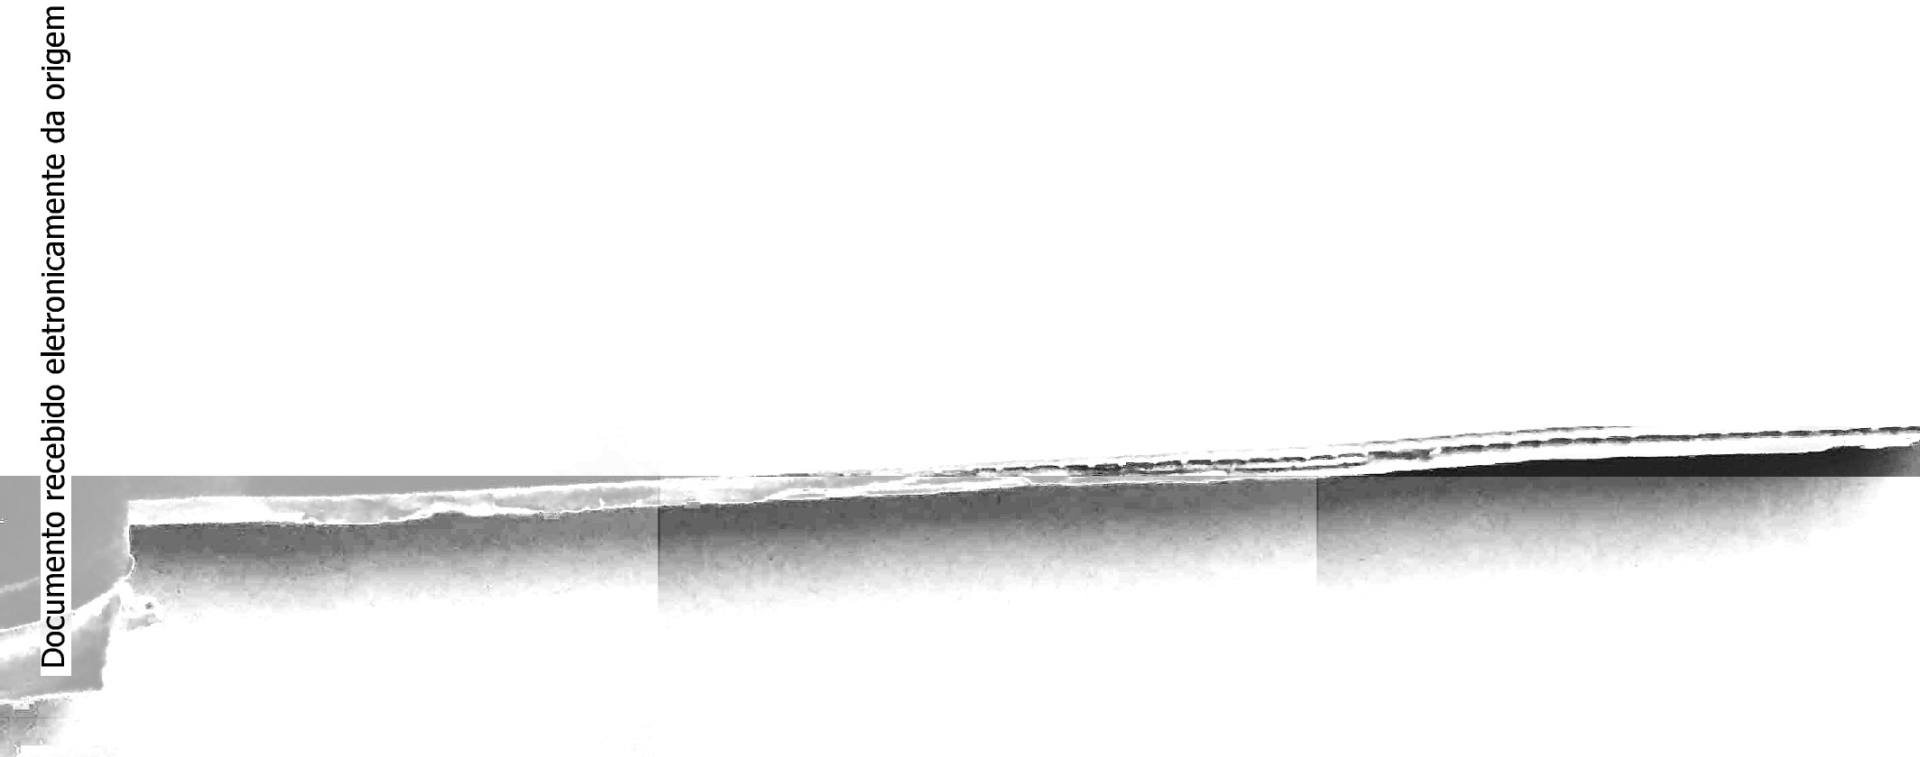

Andrey ema.v.a já al,gum tempo andartdo "com a punda -empinada, faze.ndo

biqui'bhoe pegando as coisas cwlicadainente",a &:poente ficou n osae

tln;'!S. pal'!t'ttle*v ·m-* 't'..Ull'l'.lt"-'J'élt,:r -, e 3 rorprep 11

o que esta)[a acootece11do e o mesmo semplie dtzia que não sta,va a.i;Qnte.c;endo nada. QUE:a depoenw suspeitap.dQ já ai'gum tempo de' qUe algo **estava** a,C'Oatec.endo, no final de 21)'()3, disse ao. Amtrey ptlra pru-ar 'C'OID squ e !to de "Vindo •, no que Andrey ie,voo wn tremendo sustoe fi.cou p o. apâll.coe gritou "eu nâ.o sou viado nã$l', ao quea depoiu.te. disse "aí wdl CO\ e, '', e ''aJ>êrtOU'" o Alirltey, o (bUai 0.0!bo11 oonfessantlu. dmndo que na.esÇOla o;nde e"rncl:t a, hav·ia -alguns garotoi- qsre T{nham '"enourraladd' ele-

,,,..

oo:2:l *(f)*

-!:( Cll

z-2-

0 .ci

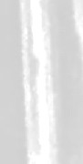&"ci

a3 .!:Q.,

ew=. Cll

'E *cn*

1§

·5, (/)

#### .9-

.g .E

*ê'2*

*·u5 ·u;*

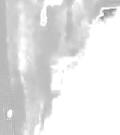*(*r*f)*o o

*...:* Q)

.er=o oo

*(f)*

O) Q)

'C (.)

O Cll

OI ,

# ê

,g.:ª1

# ' o

* *c5*

e-

::::, e

.ug (o.)

*2*

<fl Cll L.U

o..

**(e-STJ Fl.51)**

